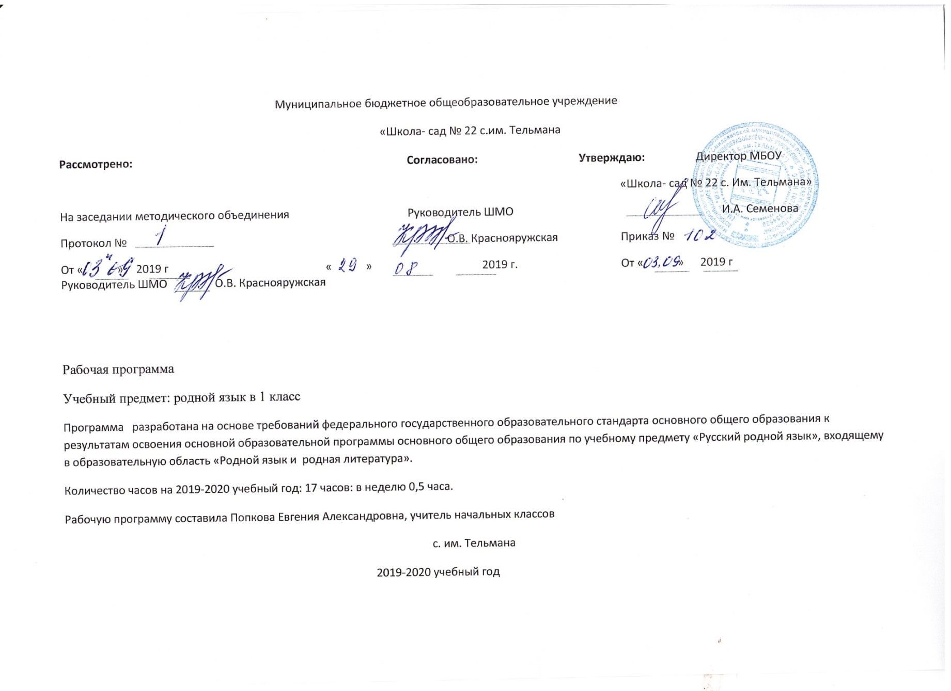
Пояснительная записка к рабочей программе по предмету Родной язык.
Нормативная и правовая база:
- Федеральный закон от 29.12.2013 № 273-ФЗ «Об образовании в Российской Федерации»;
- Приказ Минобрнауки России от 30.08.2013 № 1015 «Об утверждении Порядка организации и осуществления образовательной деятельности по основным общеобразовательным программам - образовательным программам начального общего, основного общего и среднего общего образования»;
- Приказ Минобрнауки России от 06.10.2009 № 373 «Об утверждении и введении в действие федерального государственного образовательного стандарта начального общего образования»;
- Приказ Минобрнауки России от 09.03.2004 № 1312 «Об утверждении федерального базисного учебного плана и примерных учебных планов для образовательных учреждений Российской Федерации, реализующих программы общего образования»;
- Приказ Минобрнауки России от 17.12.2010 № 1897 «Об утверждении федерального государственного образовательного стандарта основного общего образования»;
- Постановление Главного государственного санитарного врача Российской Федерации от 29.12.2010 № 189 «Об утверждении СанПиН 2.4.2.2821-10 «Санитарно-эпидемиологические требования к условиям и организации обучения в общеобразовательных учреждениях»;
- Контроль и оценка результатов обучения в начальной школе (Письмо Минобразования РФ от 19.11.1998 года № 1561/14-15);
- Программы общеобразовательных учреждений. Начальная школа. 1-4 классы. Учебно-методический комплект «Планета знаний»: русский язык, математика, литературное чтение, окружающий мир (сборник). – М.: Астрель, 2012.-607, (1)с. – (Планета знаний);
- Письмо комитета образования ЕАО «Об организации образовательной деятельности в 2019-2020 учебном году» от 05.04.2017 №1240/17
- Приказ ОУ «Об утверждении учебного плана на 2019-2020 учебный год» .
Программа расчитана на 17 часов в год, 0,5 часа в неделю, что соответствует примерной основной образовательной программы начального общего образования.
Цели изучения учебного предмета «Родной язык»
Программа учебного предмета «Родной язык» разработана для функционирующих в субъектах Российской Федерации образовательных организаций, реализующих наряду с обязательным курсом русского языка‚ изучение русского языка как родного языка обучающихся. Содержание программы ориентировано на сопровождение и поддержку основного курса русского языка, обязательного для изучения во всех школах Российской Федерации, и направлено на достижение результатов освоения основной образовательной программы основного общего образования по русскому языку, заданных соответствующим федеральным государственным образовательным стандартом. В то же время цели курса русского языка в рамках образовательной области «Родной язык и родная литература» имеют свою специфику, обусловленную дополнительным, по сути дела, характером курса, а также особенностями функционирования русского языка в разных регионах Российской Федерации.
В соответствии с этим в курсе русского родного языка актуализируются следующие цели:
- воспитание гражданина и патриота; формирование представления о русском языке как духовной, нравственной и культурной ценности народа; осознание национального своеобразия русского языка; формирование познавательного интереса, любви, уважительного отношения к русскому языку, а через него – к родной культуре; воспитание ответственного отношения к сохранению и развитию родного языка, формирование волонтёрской позиции в отношении популяризации родного языка; воспитание уважительного отношения к культурам и языкам народов России; овладение культурой межнационального общения;
- совершенствование коммуникативных умений и культуры речи, обеспечивающих свободное владение русским литературным языком в разных сферах и ситуациях его использования; обогащение словарного запаса и грамматического строя речи учащихся; развитие готовности и способности к речевому взаимодействию и взаимопониманию, потребности к речевому самосовершенствованию;
- углубление и при необходимости расширение знаний о таких явлениях и категориях современного русского литературного языка, которые обеспечивают его нормативное, уместное, этичное использование в различных сферах и ситуациях общения; о стилистических ресурсах русского языка; об основных нормах русского литературного языка; о национальной специфике русского языка и языковых единицах, прежде всего о лексике и фразеологии с национально-культурной семантикой; о русском речевом этикете;
- совершенствование умений опознавать, анализировать, классифицировать языковые факты, оценивать их с точки зрения нормативности, соответствия ситуации и сфере общения; умений работать с текстом, осуществлять информационный поиск, извлекать и преобразовывать необходимую информацию;
- развитие проектного и исследовательского мышления, приобретение практического опыта исследовательской работы по русскому языку, воспитание самостоятельности в приобретении знаний.
1.Общая характеристика учебного предмета «Родной язык»
Русский язык – государственный язык Российской Федерации, средство межнационального общения и консолидации народов России, основа формирования гражданской идентичности в поликультурном обществе.
Русский язык является родным языком русского народа, основой его духовной культуры. Он формирует и объединяет нацию, связывает поколения, обеспечивает преемственность и постоянное обновление национальной культуры. Изучение русского языка и владение им – могучее средство приобщения к духовному богатству русской культуры и литературы, основной канал социализации личности, приобщения её к культурно-историческому опыту человечества.
Родной язык, выполняя свои базовые функции общения и выражения мысли, обеспечивает межличностное и социальное взаимодействие людей, участвует в формировании сознания, самосознания и мировоззрения личности, является важнейшим средством хранения и передачи информации, культурных традиций и истории народа, говорящего на нём. Высокий уровень владения родным языком определяет способность аналитически мыслить, успешность в овладении способами интеллектуальной деятельности, умениями убедительно выражать свои мысли и точно понимать мысли других людей, извлекать и анализировать информацию из различных текстов, ориентироваться в ключевых проблемах современной жизни и в мире духовно-нравственных ценностей.
Как средство познания действительности русский родной язык обеспечивает развитие интеллектуальных и творческих способностей ребенка, развивает его абстрактное мышление, память и воображение, формирует навыки самостоятельной учебной деятельности, самообразования и самореализации личности.
Обучение русскому родному языку совершенствует нравственную и коммуникативную культуру ученика. Будучи формой хранения и усвоения различных знаний, русский язык неразрывно связан со всеми школьными предметами, имеет особый статус: является не только объектом изучения, но и средством обучения. Он влияет на качество усвоения всех других школьных предметов, а в дальнейшем способствует овладению будущей профессией.
Содержание курса «Русский родной язык» направлено на удовлетворение потребности обучающихся в изучении родного языка как инструмента познания национальной культуры и самореализации в ней. Учебный предмет «Русский родной язык» не ущемляет права тех обучающихся, кто изучает иные (не русский) родные языки. Поэтому учебное время, отведённое ни изучение данной дисциплины, не может рассматриваться как время для углублённого изучения основного курса «Русский язык».
В содержании курса «Русский родной язык» предусматривается расширение сведений, имеющих отношение не к внутреннему системному устройству языка, а к вопросам реализации языковой системы в речи‚ внешней стороне существования языка: к многообразным связям русского языка с цивилизацией и культурой, государством и обществом. Программа учебного предмета отражает социокультурный контекст существования русского языка, в частности, те языковые аспекты, которые обнаруживают прямую, непосредственную культурно-историческую обусловленность.
Важнейшими задачами курса являются приобщение обучающихся к фактам русской языковой истории в связи с историей русского народа, формирование преставлений школьников о сходстве и различиях русского и других языков в контексте богатства и своеобразия языков, национальных традиций и культур народов России и мира; расширение представлений о русской языковой картине мира, о национальном языке как базе общезначимых нравственно-интеллектуальных ценностей, поведенческих стереотипов и т.п., что способствует воспитанию патриотического чувства, гражданственности, национального самосознания и уважения к языкам и культурам других народов нашей страны и мира.
Содержание курса направлено на формирование представлений о языке как живом, развивающемся явлении, о диалектическом противоречии подвижности и стабильности как одной из основных характеристик литературного языка, что способствует преодолению языкового нигилизма учащихся, пониманию важнейших социокультурных функций языковой кодификации.
Программой предусматривается расширение и углубление межпредметного взаимодействия в обучении русскому родному языку не только в филологических образовательных областях, но и во всём комплексе изучаемых дисциплин естественнонаучного и гуманитарного циклов.
2. Планируемые результаты изучаемого предмета.
Изучение предмета «Родной язык» в 1 классе должно обеспечивать достижение предметных результатов освоения курса в соответствии с требованиями федерального государственного образовательного стандарта начального общего образования. Система планируемых результатов дает представление о том, какими именно учебными действиями в отношении знаний, умений, навыков по курсу русского родного языка, а также личностными, познавательными, регулятивными и коммуникативными учебными действиями овладеют обучающиеся в ходе освоения содержания учебного предмета «Родной язык» в 1-м классе. Изучение курса формирует следующие универсальные учебные действия (УУД):
Личностные результаты.
У учащегося будут сформированы:
- ориентация в нравственном содержании и смысле поступков как собственных, так и окружающих людей (на уровне, соответствующем возрасту);
- осознание роли речи в общении людей;
- понимание богатства и разнообразия языковых средств для выражения мыслей и чувств; внимание к мелодичности народной звучащей речи;
- устойчивой учебно-познавательной мотивации учения, интереса к изучению курса развития речи.
- чувство прекрасного – уметь чувствовать красоту и выразительность речи, стремиться к совершенствованию речи;
- интерес к изучению языка.

Метапредметными результатами изучения курса «Родной (русский) язык и литература» является формирование универсальных учебных действий (УУД).

Регулятивные УУД
Учащиеся научатся на доступном уровне:
- адекватно воспринимать оценку учителя;
- вносить необходимые дополнения, исправления в свою работу;
- в сотрудничестве с учителем ставить конкретную учебную задачу на основе соотнесения того, что уже известно и усвоено, и того, что еще неизвестно.
- составлять план решения учебной проблемы совместно с учителем;
- в диалоге с учителем вырабатывать критерии оценки и определять степень успешности своей работы и работы других в соответствии с этими критериями.

Познавательные УУД
Учащиеся научатся:
- осуществлять поиск необходимой информации для выполнения учебных заданий, используя справочные материалы;
- моделировать различные языковые единицы (слово, предложение);
- использовать на доступном уровне логические приемы мышления (анализ, сравнение, классификацию, обобщение)
- выделять существенную информацию из небольших читаемых текстов.
- вычитывать все виды текстовой информации: фактуальную, подтекстовую, концептуальную;
- пользоваться словарями, справочниками;
- строить рассуждения.

Коммуникативные УУД
Учащиеся научатся:
- вступать в диалог (отвечать на вопросы, задавать вопросы, уточнять непонятное);
- договариваться и приходить к общему решению, работая в паре;
- участвовать в коллективном обсуждении учебной проблемы;
- строить продуктивное взаимодействие и сотрудничество со сверстниками и взрослыми;
- выражать свои мысли с соответствующими возрасту полнотой и точностью;
- быть терпимыми к другим мнениям, учитывать их в совместной работе.
- оформлять свои мысли в устной и письменной форме с учетом речевых ситуаций;
- адекватно использовать речевые средства для решения различных коммуникативных задач.
Предметные результаты изучения учебного предмета «Русский родной язык» на уровне начального общего образования ориентированы на применение знаний, умений и навыков в учебных ситуациях и реальных жизненных условиях.
В конце первого года изучения курса русского родного языка в начальной школе обучающийся при реализации содержательной линии «Русский язык: прошлое и настоящее»
научится:
- распознавать слова, обозначающие предметы традиционного русского быта (дом, одежда), понимать значение устаревших слов по указанной тематике;
- использовать словарные статьи учебника для определения лексического значения слова;
- понимать значение русских пословиц и поговорок, связанных с изученными темами;
при реализации содержательной линии «Язык в действии»
научится:
- произносить слова с правильным ударением (в рамках изученного);
- осознавать смыслоразличительную роль ударения;
при реализации содержательной линии «Секреты речи и текста»
научится:
- различать этикетные формы обращения в официальной и неофициальной речевой ситуации;
- владеть правилами корректного речевого поведения в ходе диалога;
- использовать в речи языковые средства для свободного выражения мыслей и чувств на родном языке адекватно ситуации общения;
- владеть различными приемами слушания научно-познавательных и художественных текстов об истории языка и культуре русского народа;
- анализировать информацию прочитанного и прослушанного текста: выделять в нем наиболее существенные факты.

Содержание учебного предмета «Родной язык» в 1 классе
Раздел 1. Русский язык: прошлое и настоящее (6 ч.)
Сведения об истории русской письменности: как появились буквы современного русского алфавита.
Особенности оформления книг в Древней Руси: оформление красной строки и заставок.
Практическая работа. Оформление буквиц и заставок.
Слова, обозначающие предметы традиционного русского быта:
1) Дом в старину: что как называлось (изба, терем, хоромы. Горница, светлица, светец, лучина и т.д.).
2) Как называлось то, во что одевались в старину (кафтан, кушак, рубаха, сарафан, лапти ит.д.).
Имена в малых жанрах фольклора (в пословицах, поговорках, загадках, прибаутках).
Проектное задание: Словарь в картинках.
Раздел 2. Язык в действии (6 ч.)
Как нельзя произносить слова (пропедевтическая работа по предупреждению ошибок в произношении слов).
Смыслоразличительная роль ударения.
Звукопись в стихотворном художественном тексте.
Наблюдение за сочетаемостью слов (пропедевтическая работа по предупреждению ошибок в сочетаемости слов).
Раздел 3. Секреты речи и текста (5 ч.)
Секреты диалога: учимся разговаривать друг с другом и со взрослыми. Диалоговая форма устной речи. Стандартные обороты речи для участия в диалоге (Как вежливо попросить? Как похвалить товарища? Как правильно поблагодарить?). Цели и виды вопросов (вопрос-уточнение, вопрос как запрос на новое содержание).

Тематический план

№ | Наименование разделов и тем | Всего  часов
1 | Секреты речи и текста | 5
2 | Русский язык: прошлое и настоящее | 3
3 | Язык в действии | 7
4 | Секреты речи и текста | 2
 | ИТОГО | 17

Календарно-тематическое планирование по предмету Родной язык 1 класс. Программа «Планета Знаний».
№ урока |  | Дата проведения | Тема |  | содержание | этап обучения
 |  | Раздел 1. секреты речи и текста – 5 ч.
1 |  |  | Как люди общаются друг с другом. |  | Общение. Устная и письменная речь. | Обучение грамоте
2 |  |  | Вежливые слова |  | Стандартные обороты речи для участия в диалоге (Как вежливо попросить? Как похвалить товарища? Как правильно поблагодарить?) | Обучение грамоте
3 |  |  | Как люди приветствуют друг друга |  | секреты диалога: учимся разговаривать друг с другом и со взрослыми. | Обучение грамоте
4 |  |  | Зачем людям имена |  | Имена в малых жанрах фольклора. | Обучение грамоте
5 |  |  | Спрашиваем и отвечаем |  | Цели и виды вопросов (вопрос-уточнение, вопрос как запрос нового содержания). | Обучение грамоте
РАЗДЕЛ 2. РУССКИЙ ЯЗЫК: ПРОШЛОЕ И НАСТОЯЩЕЕ – 6 ч.
6 |  |  |  | Как писали в старину | Особенности оформления книг в Древней Руси: оформление красной строки и заставок. Сведения об истории русской письменности: как появились буквы современного русского алфавита. Практическая работа «Оформление предложенных красных строк и заставок». | Обучение грамоте
7 |  |  |  | Дом в старину: что как называлось | Слова, обозначающие предметы традиционного русского быта: дом в старину: что как называлось (изба, терем, хоромы, горница, светлица, светец, лучица и т. д.). | Обучение грамоте
8 |  |  |  | Во что одевались в старину | Слова, обозначающие предметы традиционного русского быта: как называлось то, во что одевались в старину: (кафтан, кушак, рубаха, сарафан, лапти и т. д.). | Обучение грамоте
ЯЗЫК В ДЕЙСТВИИ – 7 ч.
9 |  |  |  | Выделяем голосом важные слова. | Роль логического ударения. | Русский язык
10 |  |  |  | Выделяем голосом важные слова. Обобщение. |  | Русский язык
11 |  |  |  | Как можно играть звуками. | Звукопись в стихотворном художественном тексте. | Русский язык
12 |  |  |  | Где поставить ударение | Смыслоразличительная роль ударения. | Русский язык
13 |  |  |  | Где поставить ударение. Обобщение |  | Русский язык
14 |  |  |  | Как сочетаются слова | Наблюдение за сочетаемостью слов (пропедевтическая работа по предупреждению ошибок в сочетаемости слов). | Русский язык
15 |  |  |  | Как сочетаются слова. Обобщение |  | Русский язык
СЕКРЕТЫ РЕЧИ И ТЕКСТА – 2 ч.
16,17 |  |  |  | Сравниваем тексты. | Сопоставление текстов. | Русский язык

